**Analyse de l'impact du COVID-19 sur le secteur pharmaceutique**

Mariam Sina et Matt Tamburini

Master 2 Finance Internationale

**Introduction**

La pandémie de COVID-19 a eu un impact majeur sur l'économie mondiale et, en particulier, sur le secteur pharmaceutique. Ce rapport vise à analyser l'impact de la pandémie de COVID-19 sur la performance financière d'un ensemble d'entreprises pharmaceutiques majeures, en les comparant à un indice de référence du secteur de la santé. L'analyse s'appuie sur des données historiques de prix boursiers, traitées et analysées à l'aide du langage de programmation Python et de ses librairies dédiées à la manipulation de données, à la visualisation et aux statistiques. En utilisant des méthodes quantitatives de finance et de statistiques, ce rapport cherche à mettre en évidence les différences de performance avant et après la pandémie afin d’évaluer son impact sur le secteur pharmaceutique.

1. **Présentation des entreprises et du benchmark sélectionnés**

Les entreprises sélectionnées pour cette étude occupent une place centrale dans l’industrie pharmaceutique mondiale et ont joué un rôle clé dans la lutte contre le COVID-19 :

**Moderna** : Spécialisée dans les technologies à ARN messager, Moderna s'est imposée comme un acteur incontournable grâce à son vaccin **Spikevax**. Son expansion rapide et sa percée technologique ont contribué à une **croissance exponentielle** durant la pandémie.

**Pfizer** : Leader mondial de la pharmacie, Pfizer a collaboré avec **BioNTech** pour produire **Comirnaty**, l'un des premiers vaccins approuvés contre le COVID-19. Cette réussite a généré des **revenus records**, renforçant la position dominante de Pfizer sur le marché.

**AstraZeneca** : Cette entreprise britannique, en partenariat avec l'Université d'Oxford, a développé un vaccin basé sur un **vecteur viral**, privilégiant une stratégie à but non lucratif dans certaines régions. Malgré des défis liés à son image et à des controverses sur les effets secondaires, AstraZeneca a eu un impact significatif.

**BioNTech** : Entreprise allemande pionnière de l'ARN messager, BioNTech a marqué l’histoire en s'associant avec Pfizer pour développer **Comirnaty**. Son expertise scientifique et son agilité lui ont permis de devenir un acteur majeur du marché pharmaceutique.

**Johnson & Johnson** : Multinationale renommée, Johnson & Johnson a mis au point un vaccin **monodose à vecteur viral**, contribuant à l'effort mondial contre la pandémie tout en poursuivant ses autres activités dans les produits pharmaceutiques et dispositifs médicaux.

Le choix de ces entreprises repose sur plusieurs critères essentiels :

* **Un impact financier mesurable** : La pandémie a profondément modifié l’industrie pharmaceutique. Ces entreprises ont connu des trajectoires financières **contrastées**, avec des hausses spectaculaires pour certaines et des défis économiques pour d'autres.
* **Un leadership en innovation** : Ces firmes figurent parmi les plus innovantes du secteur, avec des investissements massifs en **recherche et développement (R&D)**. Moderna et BioNTech, notamment, ont révolutionné l’industrie avec l’**ARN messager (ARNm)**, permettant un développement accéléré des vaccins.
* **Un rôle clé dans la lutte contre le COVID-19** : Grâce à des avancées scientifiques majeures, ces entreprises ont **réduit la propagation du virus** à l’échelle mondiale et ont bénéficié d’une demande massive pour leurs vaccins, influençant directement leur performance financière.

Afin d'évaluer la performance relative de ces entreprises, le **Health Care Select Sector SPDR Fund** (ticker : XLV) a été choisi comme **benchmark**. Ce fonds indiciel représente la performance globale du secteur de la santé au sein de l'indice S&P 500 et offre un point de comparaison pertinent pour apprécier l'évolution des entreprises pharmaceutiques individuelles.

La sélection de ces entreprises et de ce benchmark permet d'étudier comment différents acteurs majeurs du secteur pharmaceutique ont été affectés par la pandémie de COVID-19 et de comparer leur performance à celle de l'ensemble du secteur de la santé.

Ainsi, la première étape de cette analyse a consisté à importer les **librairies Python essentielles** telles que pandas, numpy, matplotlib.pyplot, seaborn, datetime, yfinance, plotly.express, plotly.figure_factory, scipy.stats et sklearn.metrics. Ces outils permettent respectivement la manipulation des dataframes, l'analyse de données numériques, la création de graphiques statiques et interactifs, la manipulation de dates, le téléchargement de données financières et le calcul de métriques statistiques et d'évaluation.

1. **La sélection et le traitement des données**

Les données historiques des actions des entreprises et du benchmark sélectionnés ont été téléchargées à l'aide de la librairie yfinance. La fonction yf.download() a été utilisée pour récupérer les informations boursières à partir de Yahoo Finance.

La période d'analyse s'étend du **1er janvier 2020 au 1er janvier 2025**. Cette plage de dates a été choisie pour inclure une période significative avant, pendant et après le début de la pandémie de COVID-19, permettant ainsi une analyse comparative robuste.

Le paramètre auto_adjust=False a été spécifié lors du téléchargement des données, indiquant que les **prix ne sont pas ajustés automatiquement** pour les dividendes et les divisions d'actions.

Pour l'analyse, les **prix de clôture ajustés** (data['Adj Close']) ont été retenus. Les prix de clôture ajustés sont privilégiés dans l'analyse financière car ils reflètent le rendement total de l'action en tenant compte des événements corporatifs tels que les dividendes et les divisions.

1. **Analyse exploratoire des données**

L'analyse exploratoire a débuté par le **calcul des rendements quotidiens** (DailyReturns) à partir des prix de clôture ajustés en utilisant la méthode pct_change() de la librairie pandas. Les rendements quotidiens représentent le pourcentage de variation du prix d'une action sur une base quotidienne.

Le **rendement annuel moyen** a ensuite été calculé en multipliant la moyenne des rendements quotidiens par 252, correspondant au nombre moyen de jours de bourse par an (annual_returns = DailyReturns.mean() * 252). L'annualisation permet de mieux appréhender la performance sur une période d'un an.

La **volatilité annuelle** a été estimée en multipliant l'écart-type des rendements quotidiens par la racine carrée de 252 (volatility = DailyReturns.std() * np.sqrt(252)). La volatilité est une mesure de la dispersion des rendements autour de leur moyenne et est souvent interprétée comme une mesure du risque.

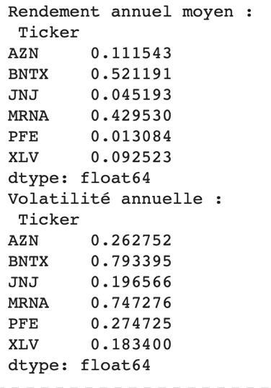

Une étape de **nettoyage des données** a été effectuée pour traiter les éventuelles valeurs manquantes. Le nombre de valeurs nulles a été vérifié avec DailyReturns.isnull().sum(), et les lignes contenant des données manquantes ont été supprimées à l'aide de DailyReturns.dropna(inplace=True) afin d'assurer l'intégrité des analyses suivantes.

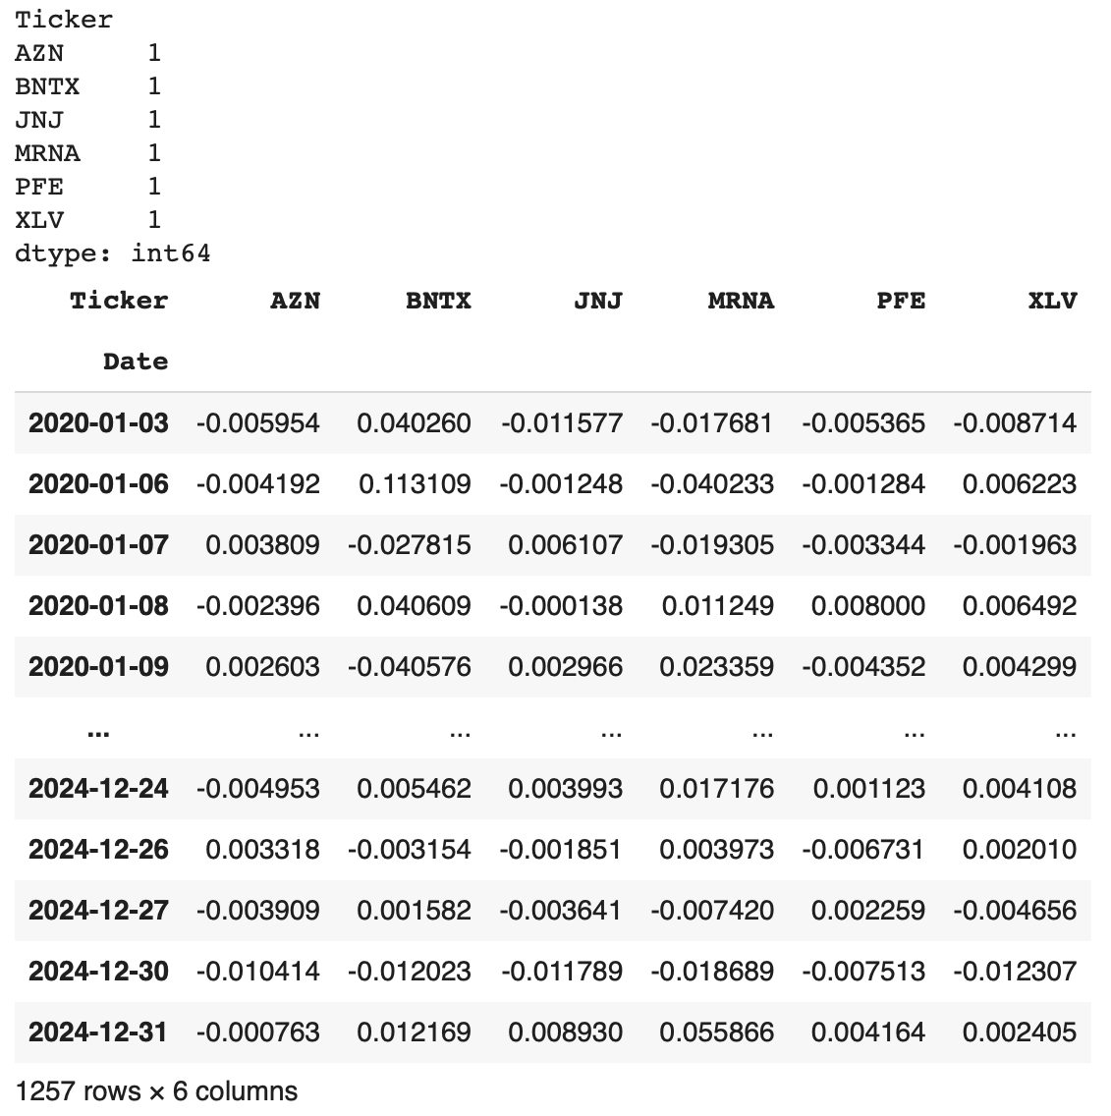

La **visualisation des données** a permis d'illustrer les tendances et la volatilité des prix et des rendements. Des graphiques ont été générés à l'aide de matplotlib.pyplot pour représenter :

* L'évolution des **prix de clôture ajustés** des actions des entreprises pharmaceutiques au cours de la période étudiée.

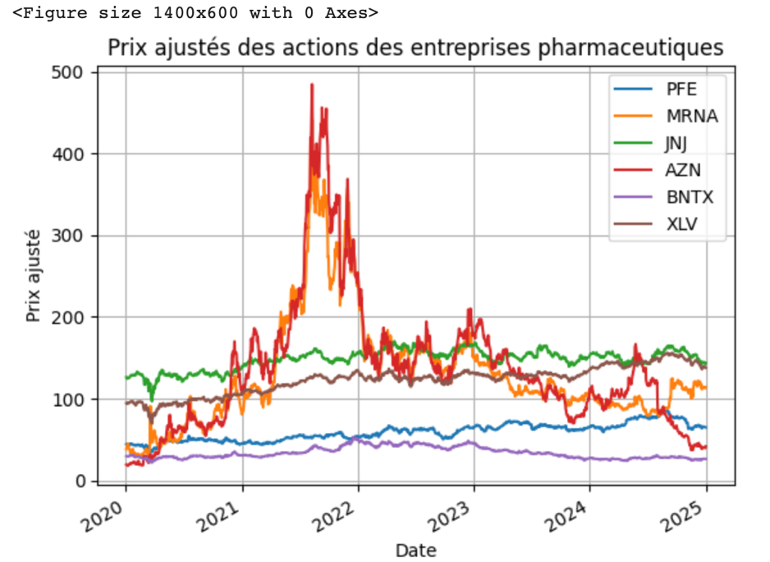

Ce graphique illustre l'évolution des prix ajustés des actions entre 2020 et 2025. Une **hausse spectaculaire de MRNA et AZN est visible en 2021-2022**. Cela coïncide avec le **pic des ventes de vaccins COVID-19**, montrant une forte croissance des revenus et de la confiance des investisseurs. Puis vient une **chute post-2022** : après la vaccination massive et la baisse de la demande en vaccins, les actions de **Moderna et AstraZeneca (AZN)** ont fortement chuté, indiquant une correction du marché. **Toutefois, BioNTech (BNTX) et Pfizer (PFE) affichent une croissance plus modérée** et restent relativement stables, ce qui suggère qu'elles ont moins dépendu du vaccin pour leur rentabilité. On peut ajouter que **Johnson & Johnson (JNJ) et XLV restent plus stables** : JNJ, étant diversifiée, n’a pas connu d’explosion ni de chute drastique. Enfin, **le benchmark (XLV) suit une tendance plus lisse**, ce qui est normal pour un indice regroupant plusieurs entreprises et limitant l’effet de variations extrêmes d’une seule entreprise.

* Les **rendements quotidiens** des actions, mettant en évidence les fluctuations journalières.

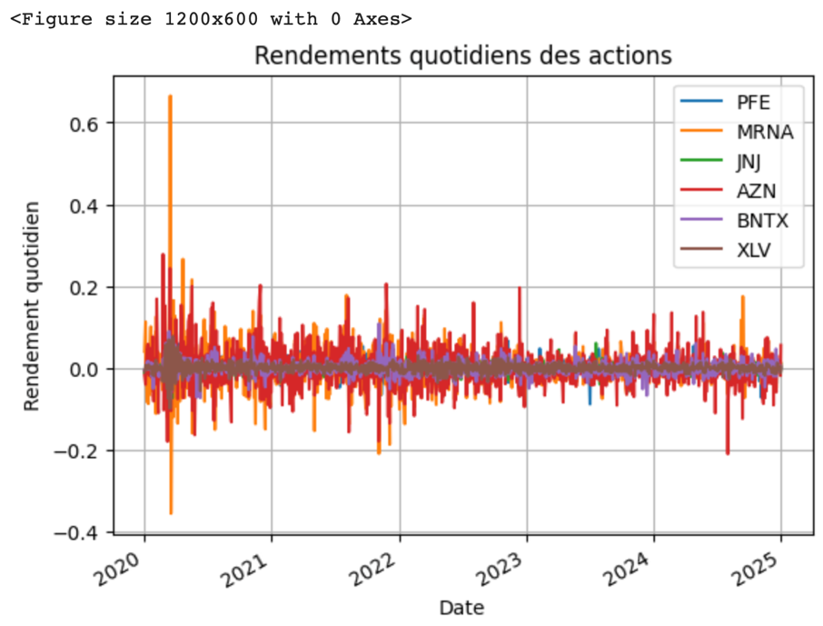

Ce graphique représente les rendements quotidiens des actions des entreprises pharmaceutiques sélectionnées (PFE, MRNA, JNJ, AZN, BNTX) ainsi que du benchmark XLV. On observe une **forte volatilité des rendements** en 2020, au début de la pandémie, en particulier pour **Moderna (MRNA)** et **BioNTech (BNTX)**, probablement liée aux annonces sur le développement des vaccins. Après 2021, la **volatilité diminue**, bien que certaines hausses et baisses soudaines restent visibles, indiquant des réactions du marché à des événements spécifiques (approbations, résultats financiers, etc.). **Le benchmark (XLV)**, représentant le secteur de la santé, est **moins volatil** que les actions individuelles, confirmant que l’ensemble du secteur a été plus stable que certaines entreprises particulièrement exposées à la pandémie.

1. **Métriques de performances et comparaisons**

Afin d'évaluer l'impact spécifique de la pandémie, une **date de coupure** a été définie au **1er mars 2020** (start_pandemic = '2020-03-01'). Les données ont été **divisées en deux périodes** : une période avant la pandémie (avant le 1er mars 2020) et une période après le début de la pandémie (à partir du 1er mars 2020) (data_before, data_after).

Les **rendements quotidiens** ont été recalculés pour chacune de ces périodes (returns_before, returns_after), après avoir éliminé la première valeur NaN résultant du calcul du pourcentage de changement

Les **rendements annuels moyens** ont été calculés séparément pour les deux périodes (avg_return_before, avg_return_after). Les résultats obtenus montrent des différences de performance significatives pour les entreprises et le benchmark avant et après la pandémie.

**Rendement annuel moyen avant la pandémie** : Ticker

AZN -0.744206

BNTX -0.166244

JNJ -0.475446

MRNA 2.582441

PFE -0.928358

XLV -0.614583

dtype: float64

**Rendement annuel moyen après la pandémie** : Ticker

AZN 0.129272

BNTX 0.534800

JNJ 0.053385

MRNA 0.329348

PFE 0.034219

XLV 0.105555

dtype: float64

Le **ratio de Sharpe** a été calculé pour chaque période afin de mesurer le rendement excédentaire par unité de risque. Un **taux sans risque de 2%** (risk_free_rate = 0.02) a été supposé pour cette analyse. Les ratios de Sharpe avant et après la pandémie (sharpe_before, sharpe_after) ont été calculés et affichés.

**Ratio de Sharpe avant la pandémie** : Ticker

AZN -3.101319

BNTX -0.197381

JNJ -3.078466

MRNA 2.138500

PFE -4.208831

XLV -3.427171

dtype: float64

**Ratio de Sharpe après la pandémie** : Ticker

AZN 0.416405

BNTX 0.652768

JNJ 0.169668

MRNA 0.426296

PFE 0.051624

XLV 0.469838

dtype: float64

Le **drawdown maximum** a également été calculé pour chaque période (max_drawdown_before, max_drawdown_after). Le drawdown maximal représente la perte cumulée maximale depuis un pic jusqu'à un creux. Les résultats des drawdowns maximaux avant et après la pandémie sont présentés.

**Drawdown maximal avant la pandémie** : Ticker

AZN -0.129310

BNTX -0.352328

JNJ -0.121128

MRNA -0.229175

PFE -0.170686

XLV -0.115726

dtype: float64

**Drawdown maximal après la pandémie** : Ticker

AZN -0.278704

BNTX -0.822467

JNJ -0.225397

MRNA -0.923938

PFE -0.548180

XLV -0.250104

dtype: float64

Enfin, un **DataFrame récapitulatif** (performance) a été créé pour synthétiser les principales **métriques de performance** (rendement annuel moyen, volatilité annuelle, ratio de Sharpe et drawdown maximum) pour les deux périodes (avant et après le COVID-19) pour chaque action et le benchmark. Ce tableau permet une **comparaison directe** de l'impact de la pandémie sur la performance financière des entreprises pharmaceutiques étudiées par rapport au secteur de la santé dans son ensemble.

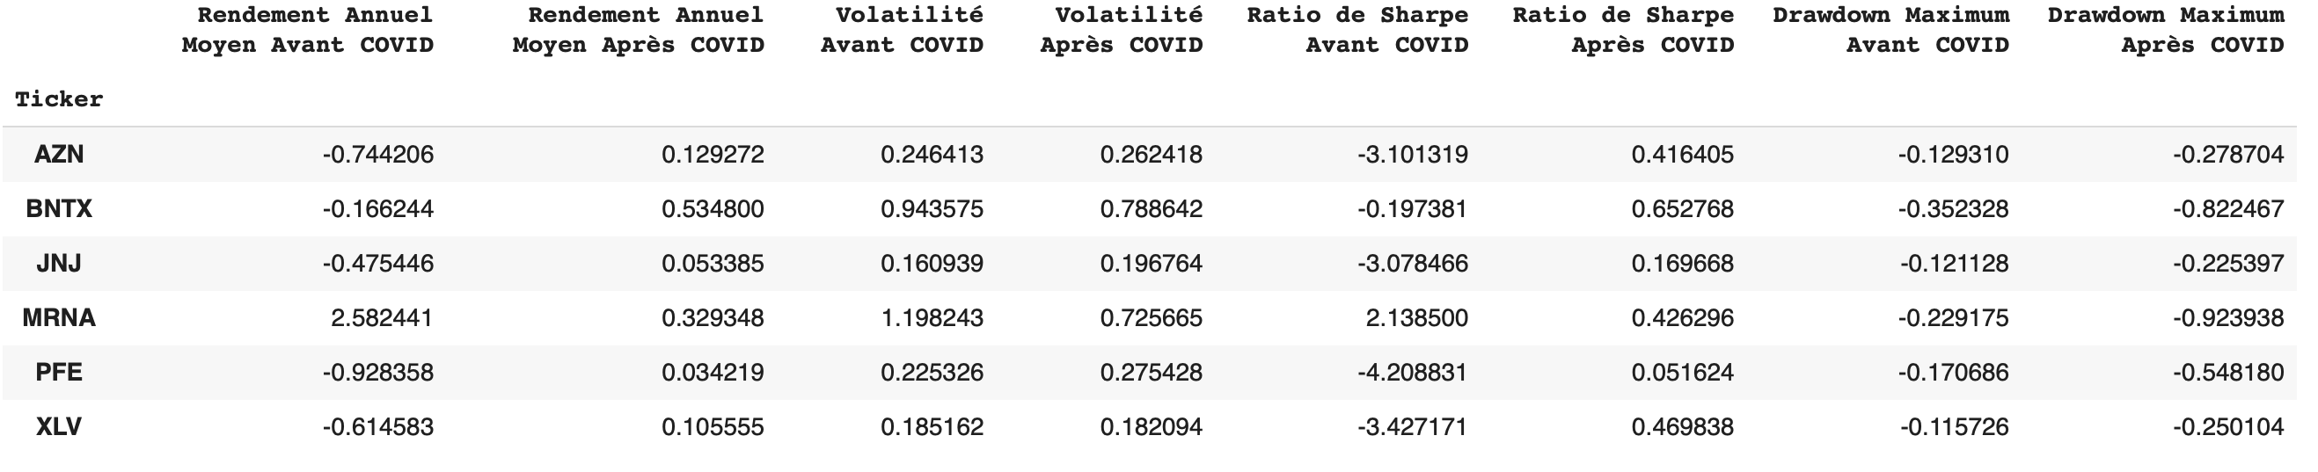

**5) Interprétation des résultats et conclusions**

L’impact du COVID-19 sur le secteur pharmaceutique a été profond et structurant, modifiant durablement la dynamique des entreprises du secteur. L’analyse des performances boursières montre que les entreprises spécialisées dans le développement de vaccins, notamment Moderna et BioNTech, ont connu une croissance spectaculaire après la pandémie. Toutefois, cette forte expansion s’est accompagnée d’une volatilité accrue, rendant ces investissements plus instables. En revanche, les entreprises pharmaceutiques plus établies, comme Pfizer et Johnson & Johnson, ont enregistré une reprise plus modérée, mais leur stabilité leur a permis d’absorber plus efficacement les chocs du marché. Par ailleurs, le benchmark XLV a démontré une résilience significative grâce à la diversification de ses actifs, affichant ainsi une performance relativement stable malgré la crise.

Ces observations soulignent l’importance pour les investisseurs de surveiller attentivement la volatilité des entreprises ayant connu une forte croissance post-pandémie. Une approche prudente reste nécessaire, privilégiant une diversification des portefeuilles afin de minimiser les risques liés aux fluctuations du marché. À l’horizon 2025, la stabilisation progressive du secteur pharmaceutique pourrait favoriser un retour à des tendances plus modérées, offrant ainsi des perspectives d’investissement plus prévisibles.

En définitive, cette étude met en évidence l’importance d’une gestion rigoureuse des risques dans un marché en constante évolution. Pour les investisseurs, une stratégie fondée sur la diversification et une analyse approfondie des tendances demeure essentielle afin d’optimiser leurs décisions stratégiques à long terme.